**实验6 ArcGIS 栅格数据的空间分析**

专业：地理信息科学

地理空间数据的转换与处理...........................................................................................- 1 -

一、实验目的...........................................................................................................- 1 -

二、数据和软件准备...............................................................................................- 1 -

三、涉及的功能模块...............................................................................................- 2 -

四、 实验思路.........................................................................................................- 2 -

五、 实验内容.........................................................................................................- 3 -

六、实验结果........................................................................................................... - 15 -

七、实验体会............................................................................................................ - 19 –

**一、实验目的**

掌握ArcGIS空间分析（Spatial Analyst Tools）操作，学会使用Spatial Analyst Tools来解决土开发适宜性评价、环境敏感性评价等地理问题

**二、数据和软件准备**

1. 数据：

项目一需要准备好要素文件： “某地区行政边界”和数据表文件“某地区主要污染源”

项目二需要准备栅格数据文件“七镇DEM30”

2. 软件：Arcmap10.2 和 Catalog10.2；

3. 实验平台：Windows 10。

**三、实验思路**

1. 标准正态分布可以通过QQ图得到，QQ图中数据越接近于一条直线，越接近于服从正态分布。

2. 可以用多种克里金分析方式来进行对比

**四、实验内容**

**（一）**

1. 在七镇行政区划中选中三都镇建立新图层

2. 利用筛选工具，通过SQL表达式 “so2排放量 >=10” 筛选出主要污染企业并形成新图层“三都镇”，并用三都镇裁剪七镇高程插值点。

3. 直方图需要选择变换使平均值和中位数尽可能相近

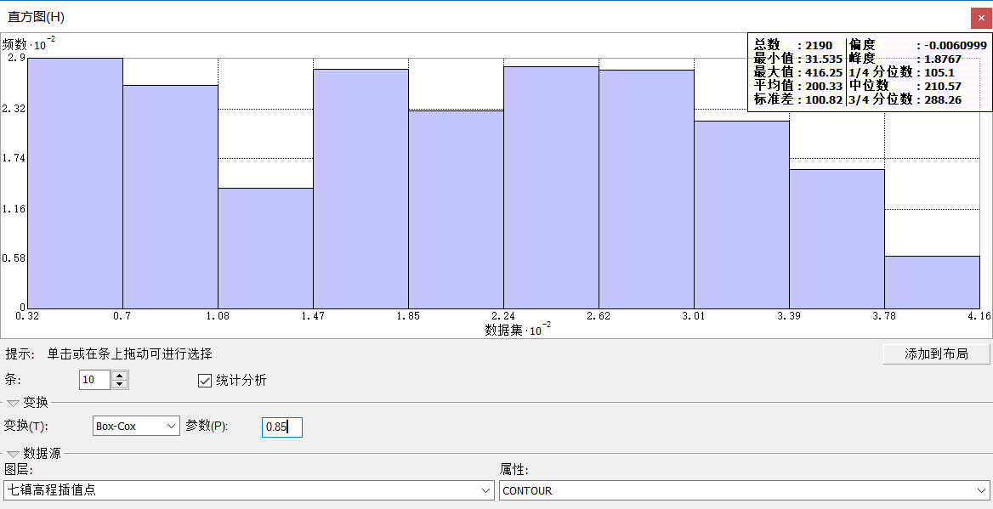

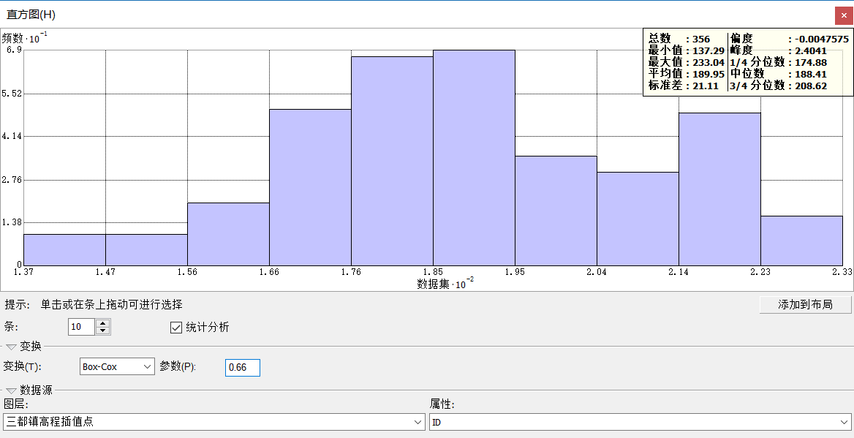

4. 用正太QQ图来确定插值点的标准正态分布情况，需要调节参数使点尽量成直线

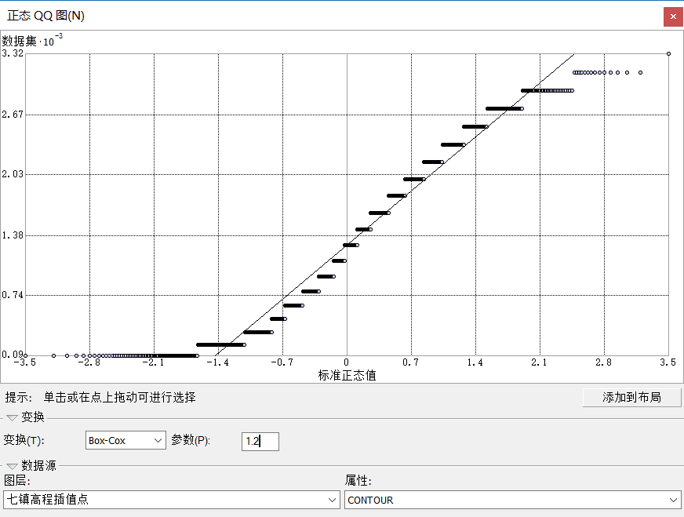

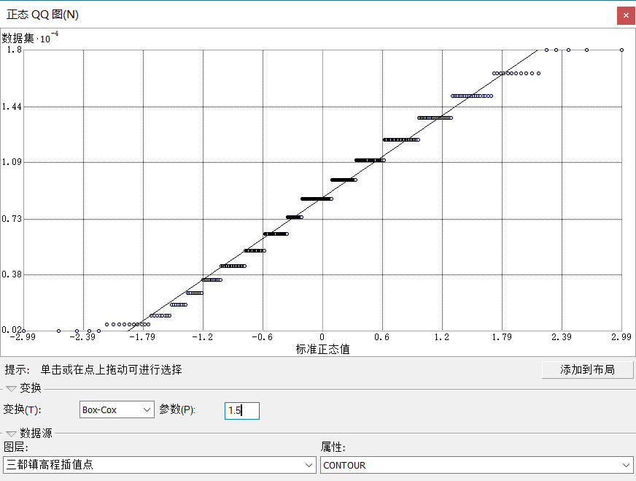

5. 趋势面需要调整投影位置来分析不同走向的高程情况，同时要保证有尽量多的数据投影在投影面上

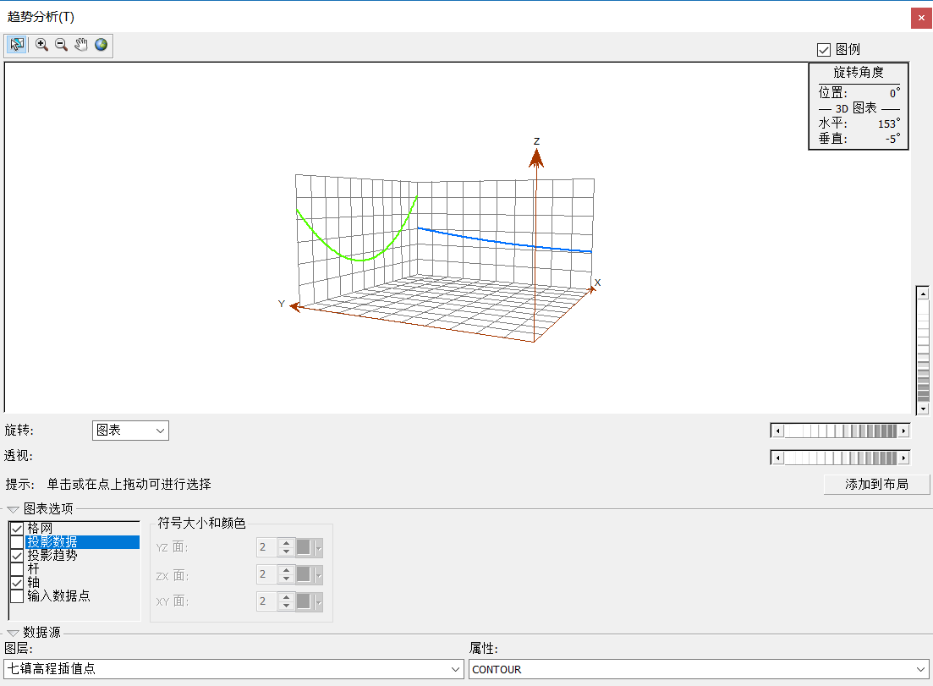

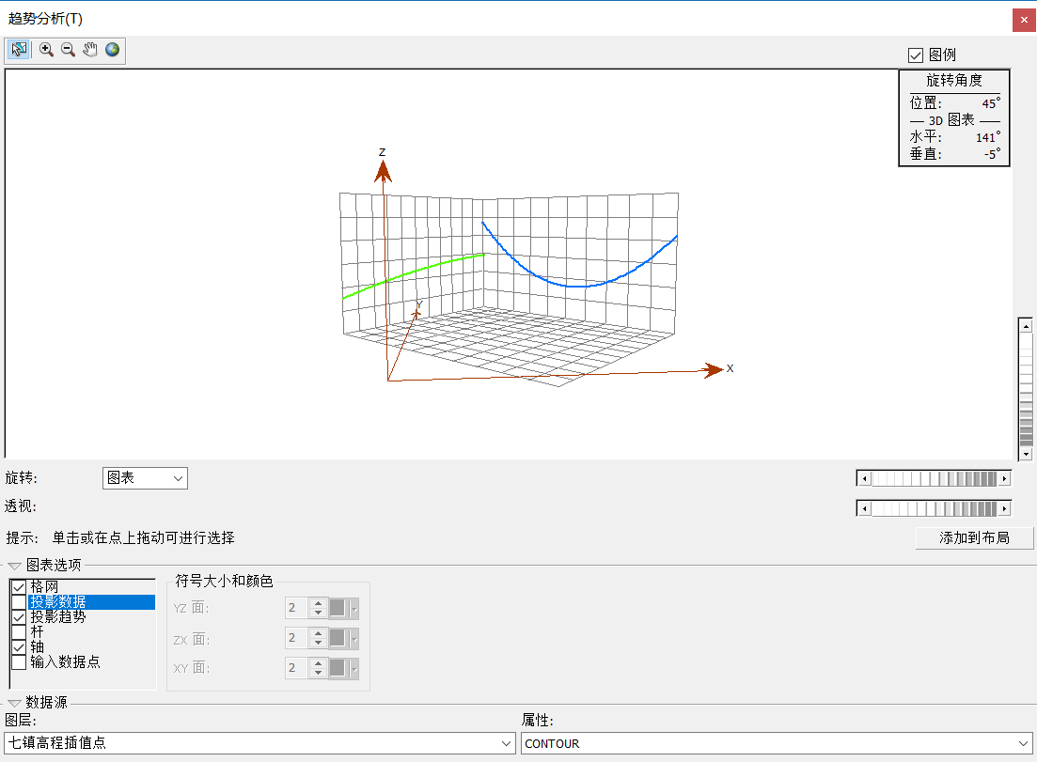

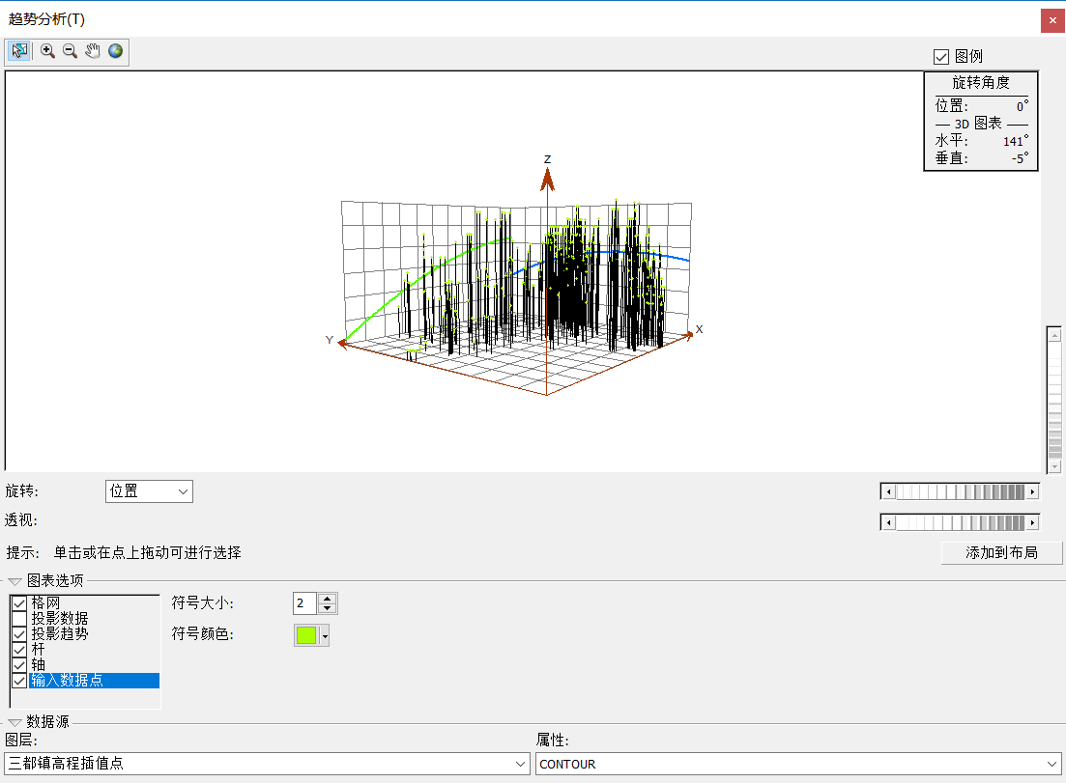

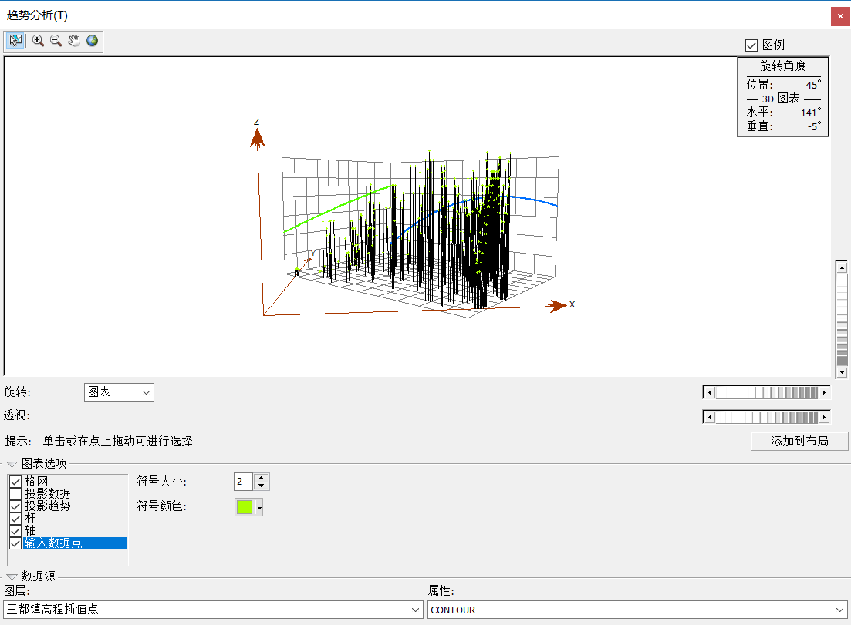

6. 离群值可以用Voronoi图来确定：

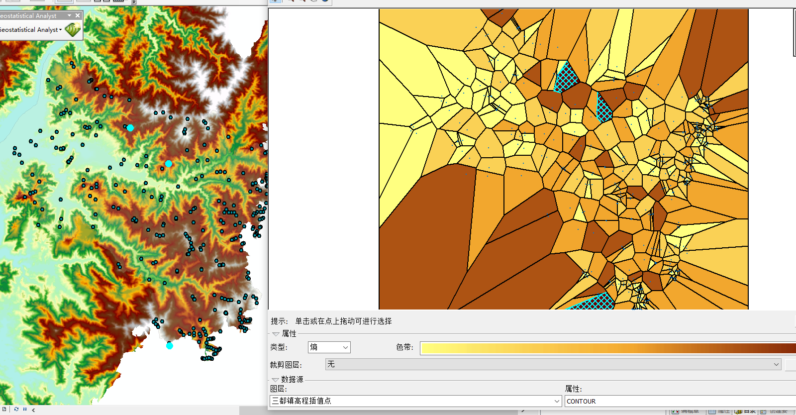

如图，根据“熵”值，我们可以通过熵值较高的区域来选定点，分析是否为数据采样的错误

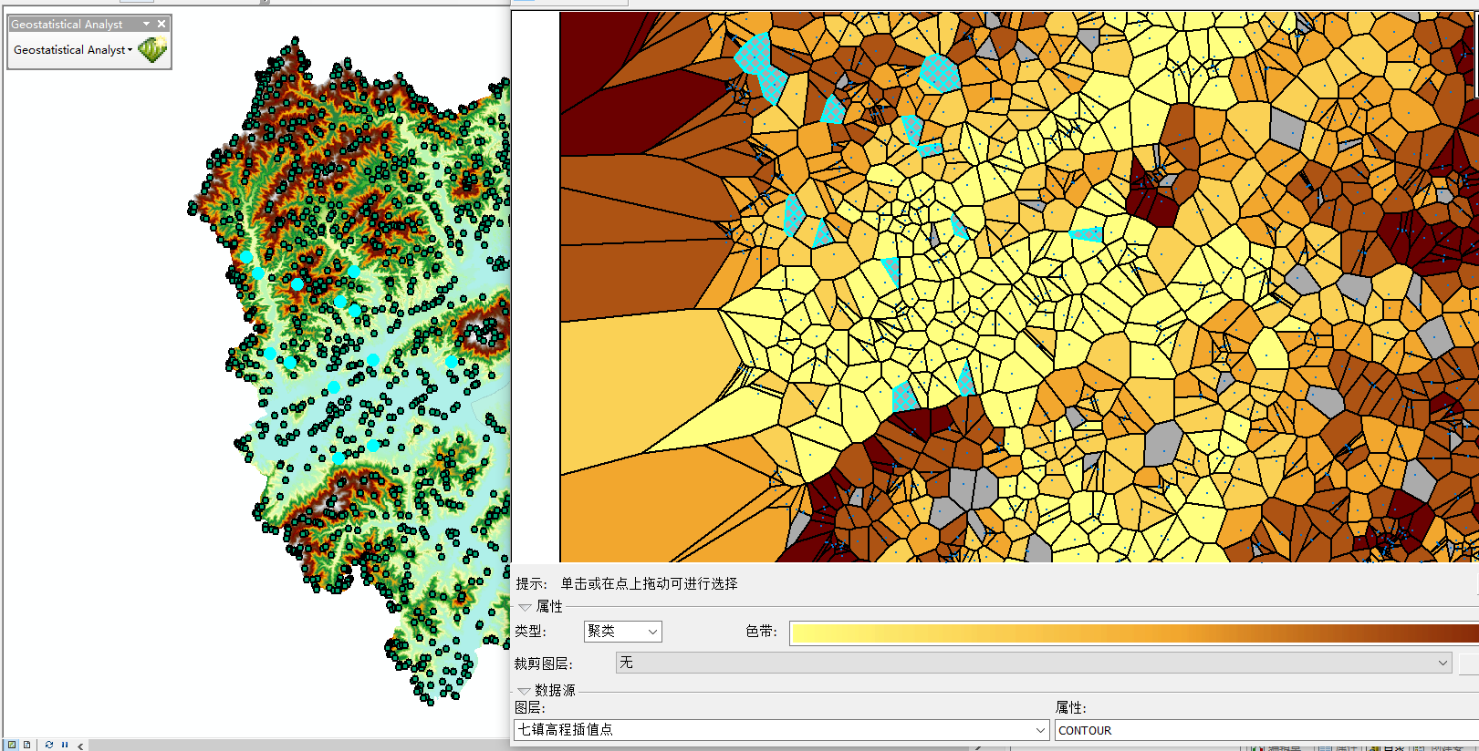

也可以利用聚类情况下，因为于周围均值不同而被设为灰色的区域来选定可能的离群值点

**（二）**

1. 首先，导入七镇高程插值点，选择60%的输入量作为训练子集要素

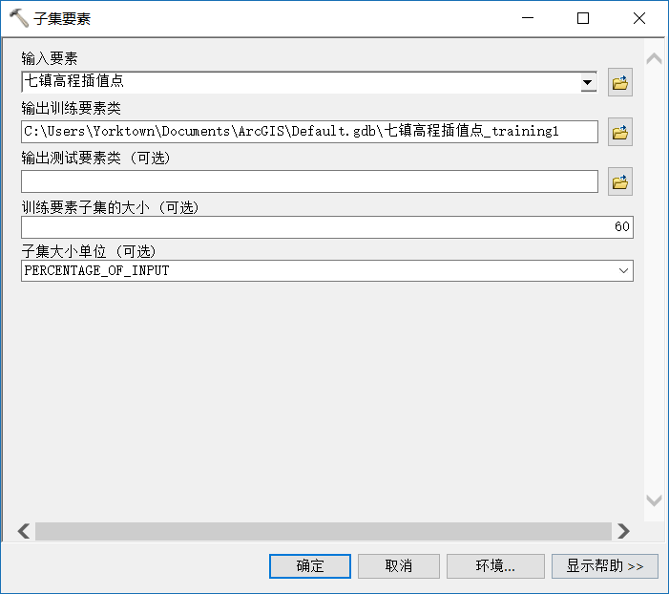

2. 在正态QQ图中将子集数据变换为尽量拟合直线的正态分布，并记下变换方式，以供后续使用

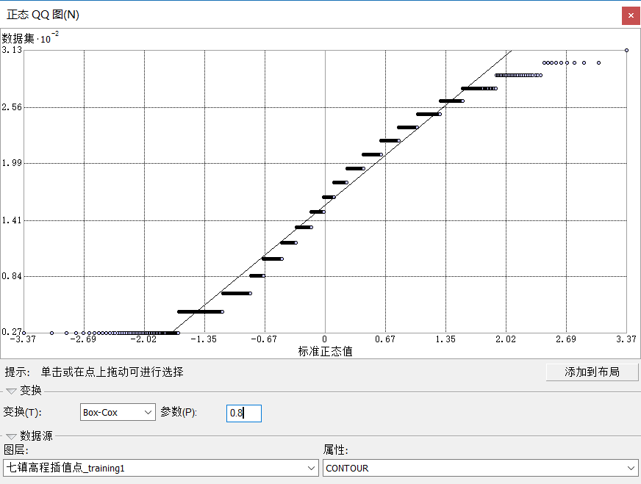

3. 在趋势分析中发现南北向有明显的两边高中间低的趋势，需要用二次曲面拟合

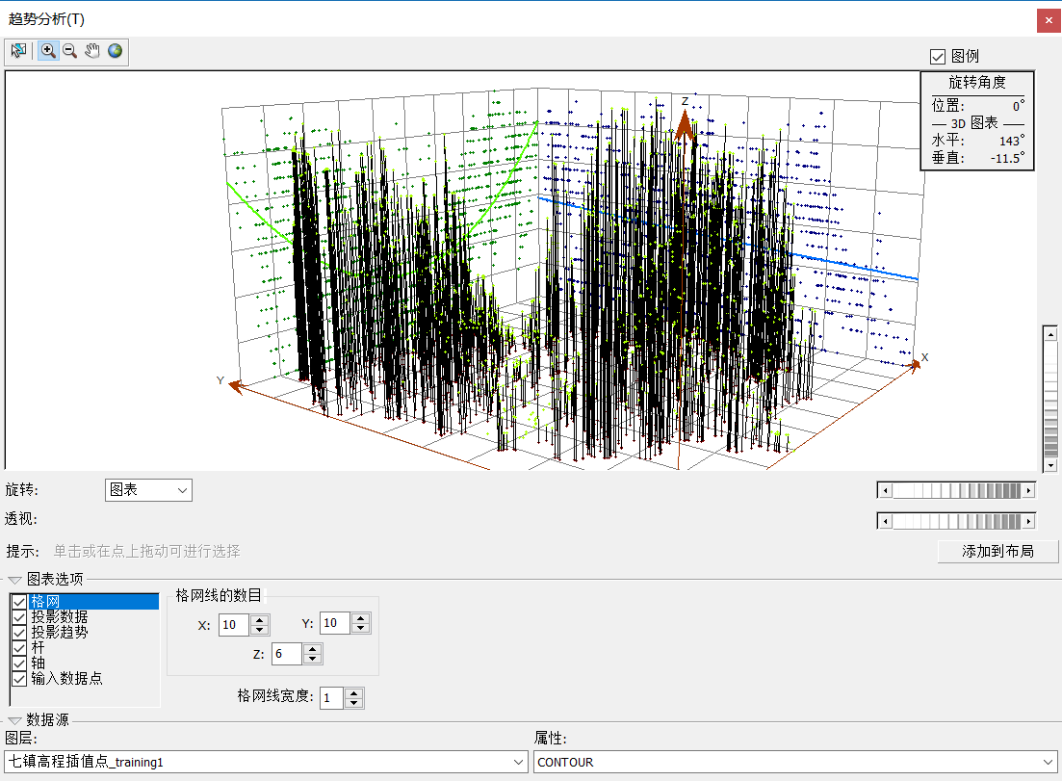

4. 开启地统计向导，选择泛克里金法，并根据2、3步选取变换类型为Box-Cox，幂参数0.8，趋势移除阶数为二次

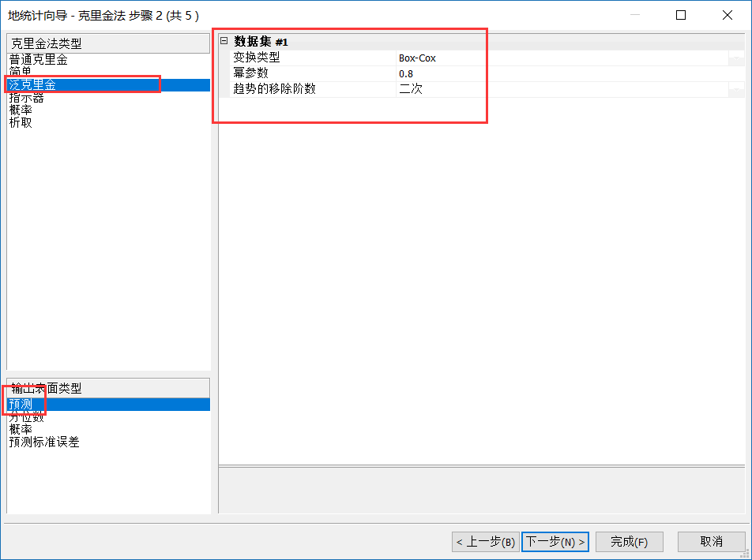

5. 根据第六步交叉验证的精度评定不断修改步长，最终将步长设为15，使误差更小

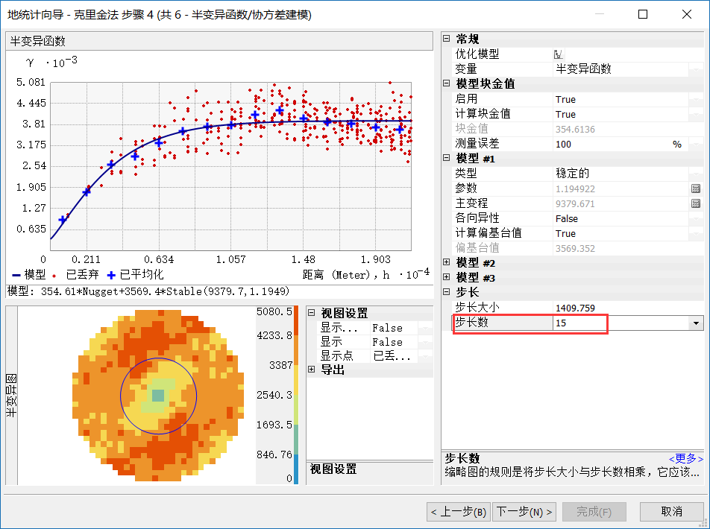

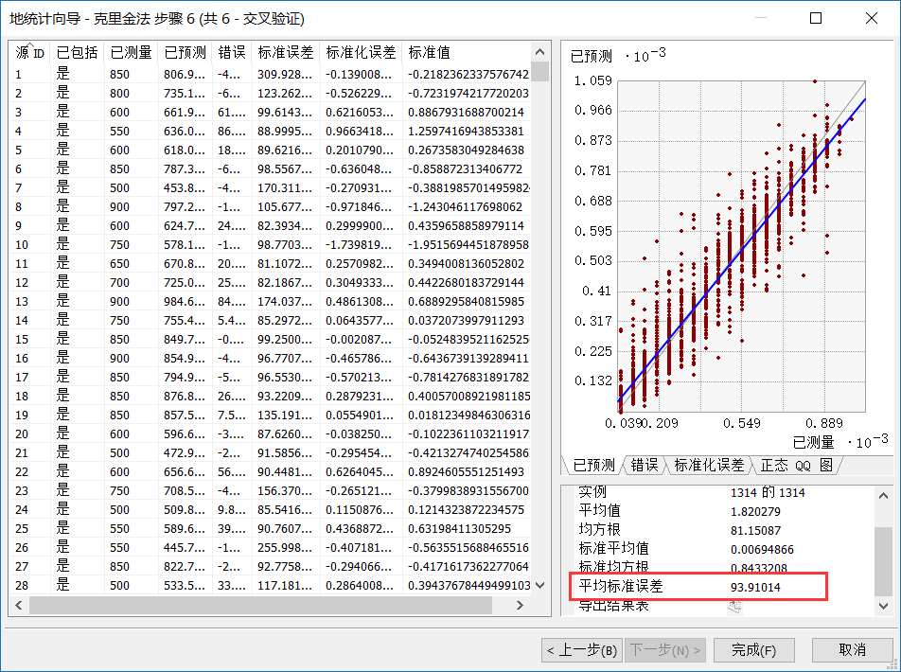

6. 初步形成泛克里金法的预测图

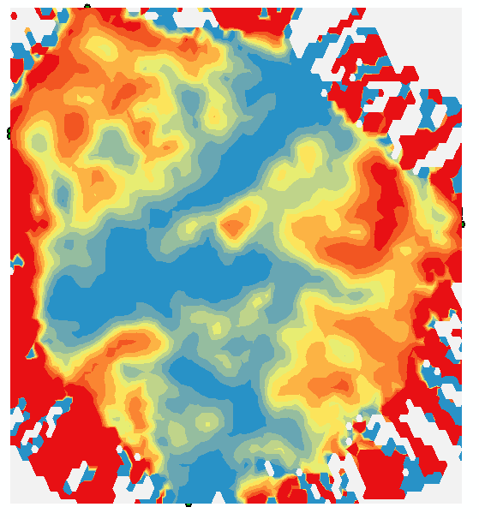

7. 设置高程插值点的符号系统为contour值的分级符号

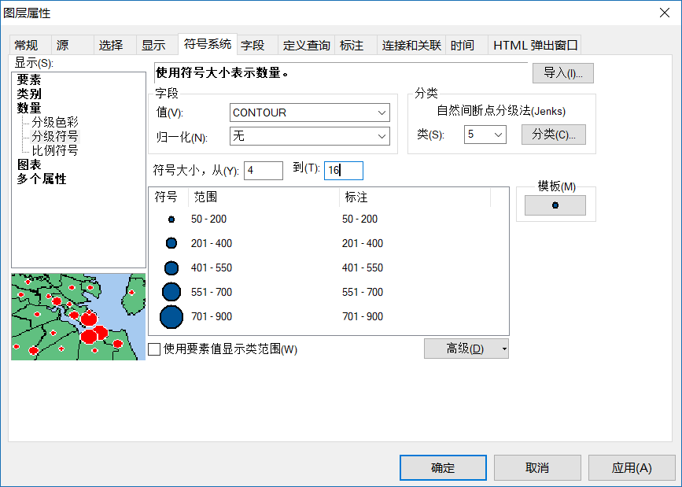

8. 将克里金图层转换为栅格，并按掩膜提取，裁剪为七镇大小

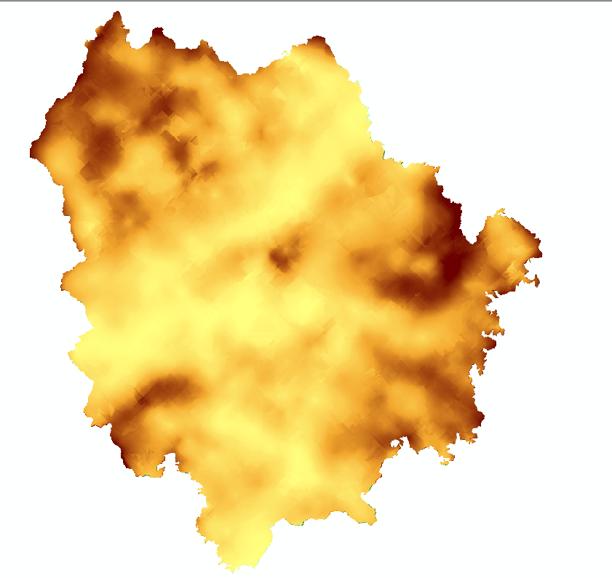

**五、实验结果**

对于泛克里金来说，原始插值点数值圆越大的地方克里金法预测的颜色越深，趋势上基本是吻合的

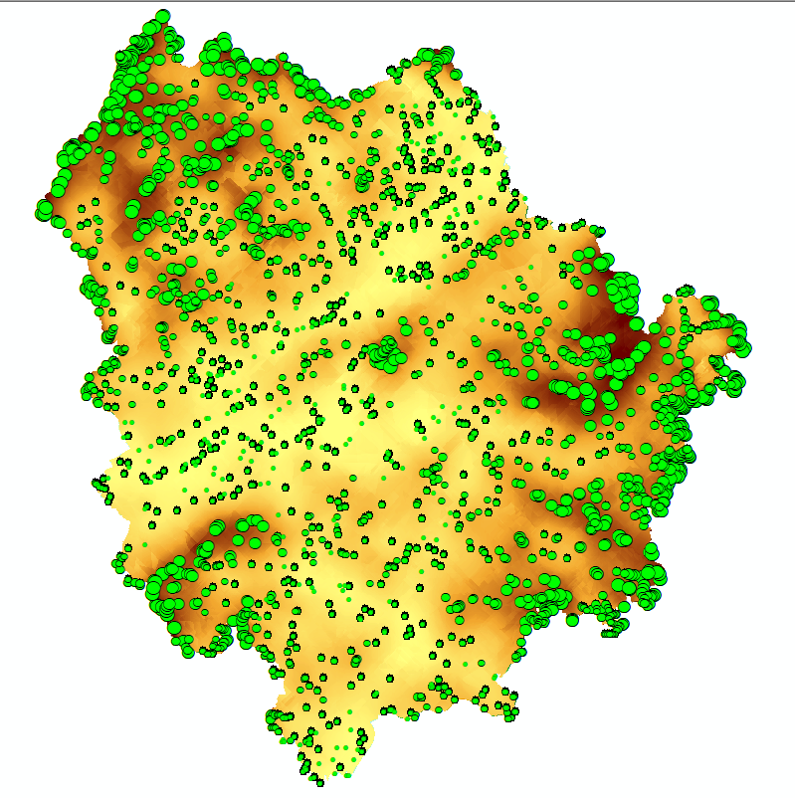

对于简单克里金来说，大的趋势和泛克里金类似，但是在边界过度的地方存在“涂抹感”

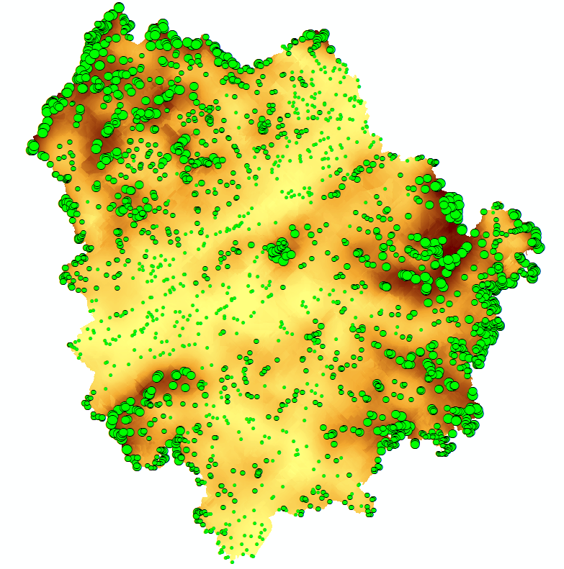

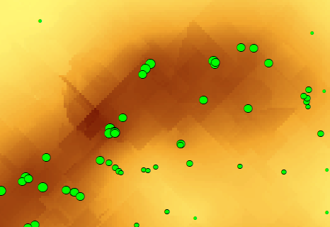

**六、实验感想**

1. 不知道简单克里金和泛克里金之间这个“涂抹感”的差异是如何产生的